风华中学高二地理短练习（3）
班级 姓名 学号 的
一、选择题（共40分，每小题2分，每小题只有一个正确答案。）
1．2021年2月10日，中国航天局宣布我国火星探测器“天问一号”成功进入火星轨道。
火星属于类地行星，主要是由于该行星 （A ）B
A．平均密度较小，质量较小 B．中心有铁核，平均密度较大
C．自转、公转周期与地球相同 D．距日距离小于地球，均温接近地球
2．关于地方时，正确的说法是 （B）
A．地方时是因地理纬度而变化的时刻 B．地方时是因地理经度而变化的时刻
C．北京时间是北京的地方时 D．上海的地方时比北京时间的时刻要晚
3．我国首个超千亿方储量的常压页岩气田在重庆东南地区被勘探发现，该区域岩石
的主要特征是 （ C）
A．多片理构造 B．结晶充分
C．有层理构造 D．有较多气孔
4．右图为非洲乞力马扎罗山垂直地带性示意图，其北坡雪线高于南坡雪线，造成
这种差异的主要原因是 （D）
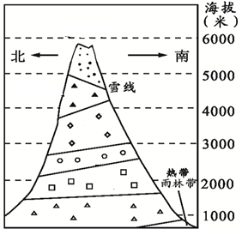
- 北坡纬度高，气温低
- 北坡为阴坡，热量较少
C．南坡地势陡峭
D．受风带影响南坡降水多

5．冷、暖锋是常见的天气系统，两者的共同点是 （C ）
①冷空气均在锋面之下 ②降水均分布在锋线前
③过境后天气均转晴 ④锋面均向暖空气一侧移动
- ①② B．②④ C．①③ D．③④
6．南非南部地区的气候特点是夏季干旱炎热，冬季温和多雨，该区域内形成的农业
地域类型是 （ D）
- 旱作农业 B．水田农业
- 热带种植园农业 D．地中海型农业
- 右图所示主要区域为欧洲的丹麦，该国能源消耗中风电占比较高。该国风能资源
丰富的主要原因是 （A）
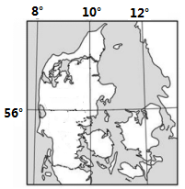
A．盛行西风强盛
B．极地东风强盛
C．台风登陆频繁
D．季风环流旺盛

8．2020年9月16日，是世界第二十六个国际保护臭氧层日。大气中臭氧含量减少
后会对全球带来的不利影响有 （D ）
A．扰乱电离层，使无线电短波通讯中断
B．导致海平面上升，危害沿海地区
C．吸收紫外线能力增强，导致全球气温下降
D．危害人体健康以及农林牧渔业生产
9．寒露是二十四节气中的第17个节气，时间点多在每年的10月8日左右，“露气
寒冷，将凝结也”是此时我国北方地区的天气现象，引起这种天气现象的气压
系统是 （ A）
A．亚洲高压 B．印度低压
C．阿留申低压 D．夏威夷高压
10．辽宁盘锦位于北纬40°附近，跨中国最北海岸线，2020年种植海水稻获得
成功，这体现出农业区位影响因素的变化，其主要因素是 （A）
- 科学技术 B．市场需求
C．水热资源 D．国家政策
11.据报道，2025年上海新能源汽车年产量将超过120万辆，产值突破3500亿元。上海
发展新能源汽车产业的区位优势是 （ B）
A.公路交通便利 B.消费市场广阔
C.矿产资源缺乏 D.劳动力数量多
12.俗话说“店多不压客”，这句话体现的商业区位因素是 （ D）c
A.交通 B.地价
C.集聚 D.人口
13.有那么一种近代商住建筑，楼上用来居住，底层用来做生意，并留出公共人行空间，
为行人避雨遮阳。该建筑普遍存在的文化区最可能是 （ A ）
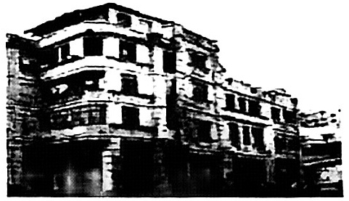
A.华南沿海文化区
B.江南水乡文化区
C.云贵高原文化区
D.华北平原文化区

14.土壤侵蚀是世界范围内重要的土地退化问题。能动态、准确地分析土壤侵蚀时空变化
过程的地理信息技术是 （ B）
A.遥感技术 B.地理信息系统
C.全球定位系统 D.北斗导航系统
15.下图是上海某月两天的太阳视运动示意图，此时段 （C）
A.上海昼渐短夜渐长
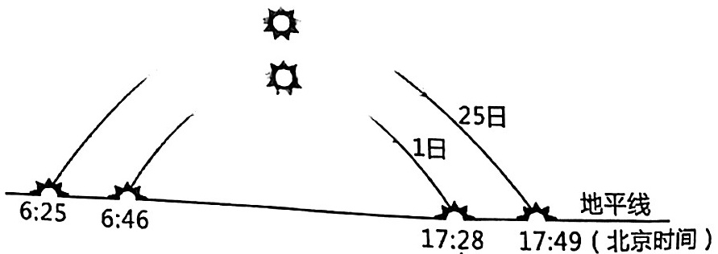
B.上海正午太阳高度变小
C.地球公转速度逐渐趋慢
D.太阳直射点向南移动

- 西藏自治区位于青藏高原西南部，地理环境独特，资源丰富。回答问题：（20分）
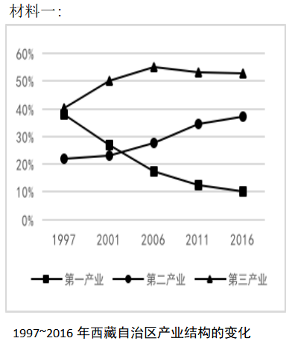
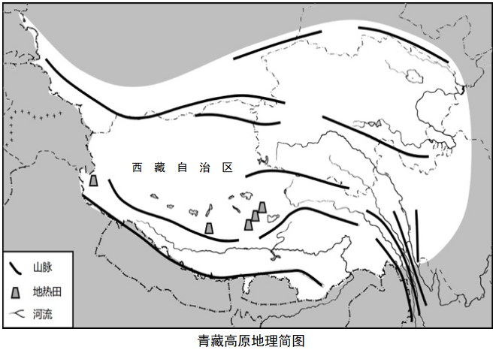
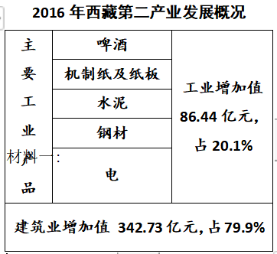
材料二：西藏自治区已发现101种矿产资源，优势矿种有铜、铬、硼、金、铁等。此外，西藏的地热、矿泉水等资源也十分丰富。青稞是西藏的主要粮食作物，播种面积占全国72%左右，产量占全国70%以上。青稞除了制作糍粑和酿酒外，还有不少保健功效，可调血糖、通肠道、保护胃黏膜、减肥等。

1．分析西藏产业结构变化特点？三大产业中变化幅度最大是哪个产业？（8分）
一降低二三上升；产业在优化，三为支柱。一产变化幅度最大 。
2．从自然地理的角度，分析西藏发展电力工业的优势条件。（12分）
海拔高，空气稀薄，利于太阳能发电。
为温大陆气候，降水少，光照丰富，有利于太阳能发电。
纬度低，光照时间长，利于太阳能发电。
地势落差大（2分），水能资源丰富（2分）；
处于板块碰撞处，地壳运动活跃（2分）；地热资源丰富（2分）
3．分析西藏地区光照资源丰富的原因。（8分）
海拔高，空气稀薄，光照强烈；
为温大陆气候，降水少，光照丰富。
纬度低，光照时间长。
4.西藏第二产业内部结构存在哪些问题？为其第二产业内部结构优化提出合理化建议12分
第二产业部门类型单一，种类少。
发展科技，增加开采矿物效率，将资源优势转化为经济优势。
延长矿产与粮食作物产业链，提升附加值。
加大资金人才投入，发展当地特色第二产业。
第二产业过度倚重建筑业（3分）

风华中学高二地理短练习（3）
一、选择题（共60分，每小题4分）
题号 | 1 | 2 | 3 | 4 | 5 | 6 | 7 | 8 | 9 | 10
答案 | B | B | C | D | C | D | A | D | A | A
题号 | 11 | 12 | 13 | 14 | 15
答案 | B | C | A | B | C

二、综合分析题（40分）
1．第一产业比重下降、第二产业比重上升，第三产业先上升后下降（总体稳定）2分；产业结构在不断优化2分。目前呈“三二一”，第三产业为主导产业（2分）；
变化幅度最大的是第一产业（2分）

2．（西藏我国多条大河发源地，）地势落差大（2分），水能资源丰富（2分）；
青藏高原地势高，空气稀薄，太阳辐射强（2分），太阳能资源丰富（2分）；
处于板块碰撞处，地壳运动活跃（2分）；地热资源丰富（2分）。

- 纬度较低（2分），太阳高度角大（2分）；
海拔高（2分），空气稀薄，大气透明度高（2分）。
降水较少，晴天多（2分），日照时数多（2分）。
（任两方面，每方面4分，共8分）

4．第二产业过度倚重建筑业（3分）；工业部门少，产品种类少（3分）。
充分利用当地的清洁能源，发展电力工业；
开发利用矿产资源，将资源优势转变成经济发展优势；
利用当地农牧产品，发展特色工业，如开发青稞保健功效的相关产品等；
适当增加当地社会发展与经济建设急需的工业门类；
加大技术投入与创新，延伸产业链，提升工业产品的附加值
（任答2点，每点3分，共6分）。

